PENTECOSTES
Jardín de niños
“EL ESPÍRITU SANTO, ME AYUDA A VIVIR MI FE”

OBJETIVO
Los niños de la Arquidiócesis de Yucatán y sus papás, valoran y ejercitan la práctica de la oración confiada, por medio de la reflexión celebración de la fiesta de pentecostés. Animados por el Espíritu Santo recibido en el bautismo, expresen su fe en la comunidad parroquial.

AMBIENTACION DEL LUGAR
Palomas, llamas de fuego y letreros con los dones y frutos del Espíritu Santo.

MATERIAL A UTILIZAR
Siluetas de palomas pegadas a un popote para cada niño, fichas de memorama (dones y frutos del Espíritu Santo), dibujo de frutas (ver anexo), hojas tamaño carta con un frutero dibujado, Palomas y llamas de fuego y letreros con los dones y frutos del Espíritu Santo.

CANTO: Ya llego, ya llego el Espíritu de Dios…

ORACIÓN INICIAL
Se les reparte unas palomitas pegadas a un popote y se canta la siguiente canción.
El Espíritu de Dios está en este lugar
El Espíritu de Dios está en este lugar
El Espíritu de Dios se mueve en este lugar
Esta aquí está para consolar
Esta aquí para liberar
Esta aquí para guiar
El Espíritu de Dios está aquí (2veces) Se repite 2 Veces

Muévete en mi (2 veces)
Toca mi mente, mi corazón
Llena mi vida de tu amor
Muévete en mi, Dios Espíritu
Muévete en mi.

VEMOS DESDE LA REALIDAD
Memorama de dones y frutos del Espíritu Santo
Se preparan las fichas de un memorama (2 figuras iguales) de los dones y frutos del Espíritu Santo.
Se colocan las fichas con los dibujos para abajo, y cada niño por turnos deberá alzar 2 figuras, si son iguales se queda con ellas y levanta otras dos fichas.
Al finalizar la dinámica, se explica los significados de los dones y los frutos del Espíritu Santo.

Los siete dones del Espíritu Santo son:
Don de Ciencia, es el don del Espíritu Santo que nos permite acceder al conocimiento. Es la luz invocada por el cristiano para sostener la fe del bautismo.
Don de Consejo, saber decidir con acierto, aconsejar a los otros fácilmente y en el momento necesario conforme a la voluntad de Dios.
Don de Fortaleza, es el don que el Espíritu Santo concede al fiel, ayuda en la perseverancia, es una fuerza sobrenatural.
Don de Inteligencia, es el del Espíritu Santo que nos lleva al camino de la contemplación, camino para acercarse a Dios.
Don de Piedad, el corazón del cristiano no debe ser ni frío ni indiferente. El calor en la fe y el cumplimiento del bien es el don de la piedad, que el Espíritu Santo derrama en las almas.
Don de Sabiduría, es concedido por el Espíritu Santo que nos permite apreciar lo que vemos, lo que presentimos de la obra divina.
Don de Temor, es el don que nos salva del orgullo, sabiendo que lo debemos todo a la misericordia divina.

LOS FRUTOS DEL ESPIRITU SANTO
Son perfecciones que forman en nosotros el Espíritu Santo como primicias de la gloria eterna. La tradición de la Iglesia enumera doce: caridad, gozo, paz, paciencia, longanimidad, bondad, benignidad, mansedumbre, fidelidad, modestia, continencia y castidad.

Los frutos del Espíritu Santo son doce:
1. Caridad: El acto de amor de Dios y del prójimo.
2. Gozo espiritual: El que nace del amor divino y bien de nuestros prójimos.
3. Paz: Una tranquilidad de ánimo, que perfecciona este gozo.
4. Paciencia: Sufrimiento sin inquietud en las cosas adversas.
5. Longanimidad: Firmeza del ánimo en sufrir, esperando los bienes eternos.
6. Bondad: Dulzura y rectitud del ánimo.
7. Benignidad: Ser suave y liberal, sin afectación ni desabrimiento.
8. Mansedumbre: Refrenar la ira, y tener dulzura en el trato y condición.
9. Fe: Exacta fidelidad en cumplir lo prometido.
10. Modestia: La que modera, regula en el hombre sus acciones y palabras.
11. Continencia: La que modera los deleites de los sentidos.
12. Castidad: La que refrena los deleites impuros.

PENSAMOS DESDE DIOS: Hechos 2, 1 – 4
¹Cuando llegó el día de Pentecostés, estaban todos reunidos en un mismo lugar. ²De pronto vino del cielo un ruido, como el de una violenta ráfaga de viento, que llenó toda la casa donde estaban. ³Se les aparecieron unas lenguas como de fuego, que separándose, se fueron posando sobre cada uno de ellos; ⁴y quedaron llenos del Espíritu Santo y se pusieron a hablar idiomas distintos, en los cuales el Espíritu les concedía expresarse.

PREGUNTAS PARA PROFUNDIZAR:
- ¿Qué día estaban esperando los apóstoles?
- ¿Qué fue lo que paso ese día?

Tomar las respuestas de los niños y con base en ellas, complementar con la explicación de Pentecostés, así como solo por medio de la oración podemos alcanzar los dones y los frutos del Espíritu Santo.
ACTUAMOS DESDE LA FE
Recortar las frutas de los frutos y pegarlas en una hoja que tenga la silueta de un frutero.

CELEBREMOS DESDE LA FE
Se colocan en círculo los niños y cada uno va mencionando los frutos del Espíritu Santo, se concluye con el canto “Ven, Ven,Ven, Espíritu Santo”
Ven, Ven, ven Espíritu Divino
Ven, ven, ven acércate a mi (2 veces)

Apodérate, apodérate
Apodérate de todo mi ser (2 veces)

Aquí se siente la presencia de Dios (2 veces)
Siento el fuego del Espíritu Santo (2 veces)
Siento gozo, siento paz
Siento la voz de Dios me da
Aquí se siente la presencia de Dios (2 veces)

Apodérate, apodérate
Apodérate de todo mi ser (4 veces)

CATEQUESIS FAMILIAR
Elaborar con sus hijos los dones del Espíritu Santo, puede ser en siluetas de paloma, en forma de llama, o con letreros para que lleven a la misa del domingo de Pentecostés:
NOTA: Se sugiere pedirlo una semana antes de la actividad.

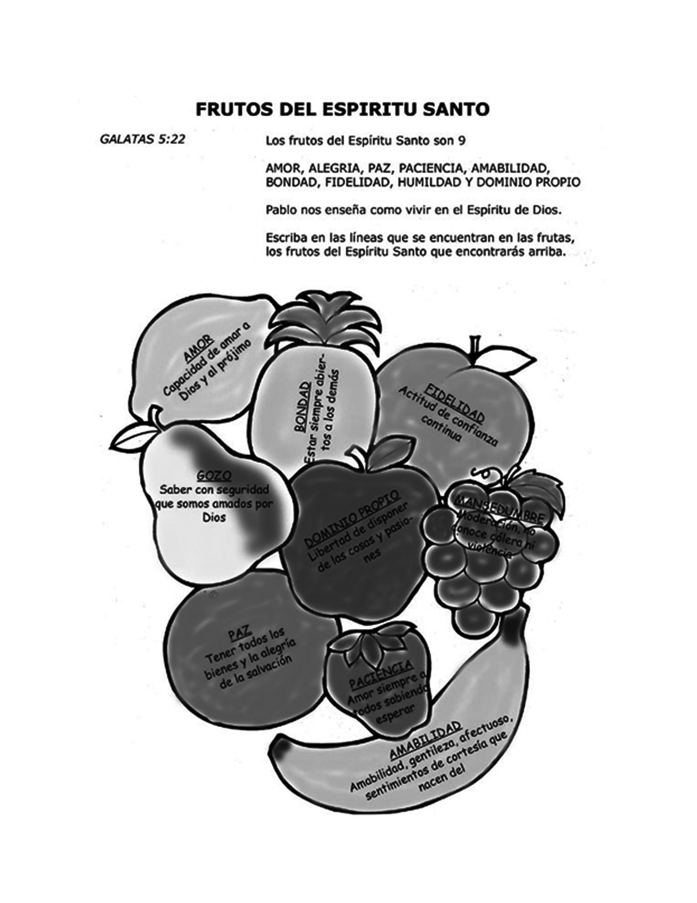
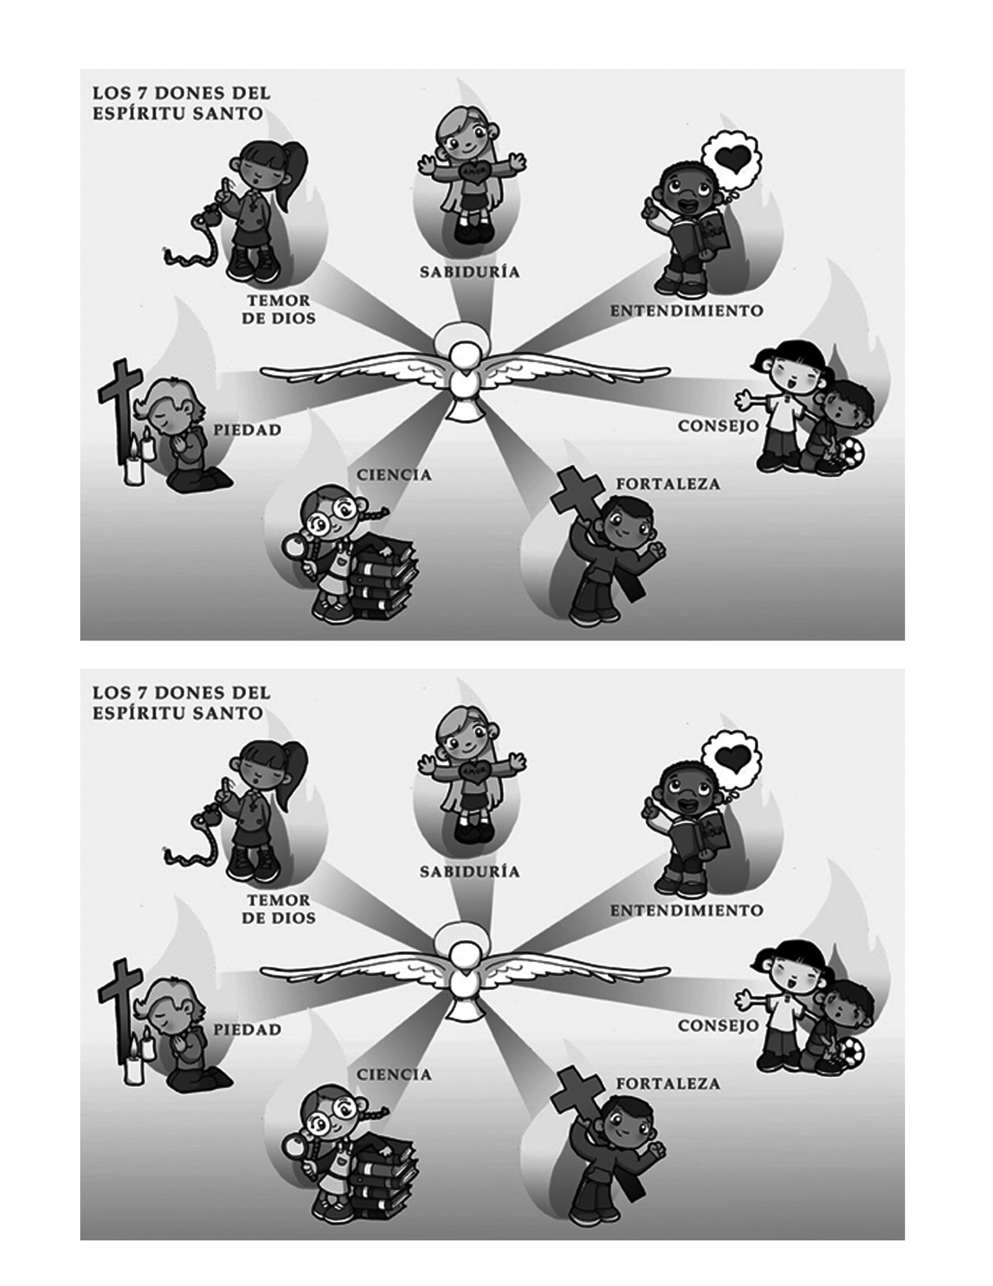
PENTECOSTÉS
1° Y 2° DE PRIMARIA
“CON EL ESPÍRITU SANTO EN MI CORAZÓN HABLO CON JESÚS”

OBJETIVO
Los niños y niñas de 1 y 2 de primaria de la Arquidiócesis de Yucatán y sus papas, reflexionando la celebración de la fiesta de Pentecostés, inician un camino de oración constante que los lleve relación personal con Cristo.

AMBIENTACIÓN DEL LUGAR
Láminas varias de Pentecostés

MATERIAL A UTILIZAR
- Imagen de Jesús amigo (brazos abiertos) o buen Pastor.
- Una imagen o figura de una paloma que represente al Espíritu Santo.
- Colección de objetos:
  - Puede ser para acampar: lámpara, botiquín, sábana/cobertor, agua, etc.
  - Puede ser para la playa: toalla, agua, gorra, lentes para el sol, bronceador, etc.
  - Para jugar futbol: balón, espinilleras, tacos de futbol, calcetas, guantes, etc.
  - Otros que se considere pertinente y adecuado al lugar:
- Pequeños recipientes para cada niño, en la medida de lo posible que asemeje o tenga la forma del corazón o esté escrito con ese nombre.
- Papelitos (papel seda, china, hojas) de color rojo para cada niño, han de ser varios.
- Un recipiente grande que contenga todos los papelitos.
- Hojas en blanco
- Colores
- lápices

BIENVENIDA
¡Niños que alegría que nos acompañen nuevamente! hoy será un día muy especial y bonito, conoceremos nuevas cosas que nos ayudarán a vivir más cerca de nuestro amigo Jesús, de su Papá y del Amor que hay entre ellos; conoceremos cómo este amor se ha derramado en nuestros corazones. Espero estén tranquilos y muy atentos para que juntos disfruten estos momento en que estamos reunidos.

CANTO
Ya llegó, ya llegó, el espíritu santo

Ya llegó, ya llegó,
el espíritu santo Ya llegó (bis)

La Lo siento en las manos,
lo siento Mi En los pies
Lo siento en el alma
y en todo La Mi ser (bis)

Aquel que camino
Sobre las aguas
Aquel que camino
Sobre las aguas
Esta aquí, está a mi lado (bis)
Como un rayo, cayendo sobre mi (bis)
Que quema, que quema, que quema, que quema (4)

ORACIÓN INICIAL
Indicaciones: se realizará a manera de responsorio (por duplicado); los niños se forman en medio círculo en torno a un pequeño altar donde en su momento se introducirá una Paloma, quien simbolizará al Espíritu Santo.

En el nombre del Padre, del Hijo y del Espíritu Santo Amén.
Catequista: Amigo Jesús
Niños: Amigos Jesús (2)
Catequista: queremos conocerte
Niños: queremos conocerte (2)
Catequista: Amigo Jesús
Niños: Amigo Jesús (2)
Catequista: queremos estar cerca de ti
Niños: queremos estar cerca de ti (2)
Catequista: Amigos Jesús ven por favor
Niños: Amigo Jesús, ven por favor (2)
Catequista: danos un regalo que nos ayude a estar cerca de ti
Niños: danos un regalo que nos ayude a estar cerca de ti (2)

Indicación: cuando el catequista esté terminando de realizar este último responsorio se introducirá la paloma.

Catequista: Gracias por dejarnos a otro amigo que nos llevará a ti.
Niños: Gracias por dejarnos a otro amigo que nos llevará a ti.
Catequista: ven Espíritu Santo y llénanos de tu amor Amén
Niños: Ven Espíritu Santo y llénanos de tu amor Amén.

Terminamos con el siguiente canto: ESPIRITU SANTO, VEN, VEN

Espíritu Santo, ven, ven (3)
en el nombre del Señor.

Acompáñame, ilumíname, toma mi vida.
Acompáñame, ilumíname, Espíritu Santo, Ven.

VEMOS DESDE LA REALIDAD
Indicaciones: se realizará caminando, en sentido de búsqueda, se distribuirán los objetos descritos en la parte del material.
Catequista: Les voy a contar una historia de un niño, llamado Lalito que en este momento está triste porque quiere ir a… (Playa, acampar, jugar futbol, etc.), pero no tiene lo necesario para hacerlo; ¡pero saben hoy conocí a un Señor¡ me calló muy bien, era alegre y divertido y me dijo, que cuando desee algo cierre los ojos y lo pida, diciendo las palabras mágicas: quiero vivir cerca de ti.
Ahora ayudaremos a Lalito para que consiga las cosas, (empiezan a caminar), hay que estar atentos, porque no podemos decir las palabras mágicas en cualquier lugar solo en algunos especiales que yo les iré diciendo, como en este, ahora todos cierren sus ojos y repita de manera clara y fuerte: “quiero vivir cerca de ti”. (Estas palabras se deben decir cuando el grupo ya se está acercando a los objetos descritos en la parte de arriba); ¡bravo! ya tenemos uno, ahora hay que seguir buscando, a ver que más necesitamos para ir a…, es verdad cierren los ojos y repitan nuevamente: quiero vivir cerca de ti. ¡eso es! ya tenemos …, hay que echarle más ganas. No nos desanimemos a ver que más necesitamos…, es verdad, cierren los ojos para pedirlo… Lalito estará muy contento con lo que le vamos a dar, a ver que más nos falta…. Ya nos falta poco, casi hemos encontrado todo… ¡bravo hemos terminado con la ayuda de ustedes y de las palabras mágicas!. Sól@ no habría podido encontrar todas las cosas, Lalito estará muy contento cuando le entregue todas las cosas que hemos encontrado. Ahora pasemos a sentarnos para seguir disfrutando esta tarde (mañana).

PENSAMOS DESDE DIOS
Indicaciones: Este momento lo dividiremos en tres partes, y acompañadas de tres citas bíblicas breves. Aquí necesitaremos los pequeños recipientes descritos en el apartado de material. Así como los papelitos de color rojo. Nuevamente utilizaremos la paloma que simboliza al Espíritu Santo. Se pone una mesa al centro y donde irá el recipiente con todos los papelitos, además se deja un espacio al centro, donde irá la paloma, alrededor de dicho espacio del recipiente con los papeles y se ponen los recipientes pequeños y se continúa:
Catequista: les dio gusto haber ayudado a Lalito? ¿Recuerdan las palabras que utilizábamos para lograr que las cosas apareciesen?
Ahora pongamos de pie alrededor de esta mesa y escuchemos con mucha atención, les voy a contar una pequeña historia tomada de la Biblia:
Jn. 20, 21ss
En una ocasión se encontraban muy tristes los amigos de Jesús, tenían mucho miedo, porque que ya no veían a su amigo Jesús, el cual aparentemente se había alejado, pero un día en el que todos los amigos estamos juntos, así como nosotros ahora se apareció Jesús y les dijo: “la Paz esté con ustedes”, los amigos de Jesús se alegraron al verlo y nuevamente Jesús les dijo “la paz esté con ustedes” como mi Papá me envió a estar con ustedes ahora yo los envío” Jesús sopló sobre ellos y les dijo: “reciban el Espíritu Santo” (en estos momentos se introduce la paloma y se pone al centro de la mesa)
Ahora niños tomen uno de estos recipientes, y no olvidemos que también nuestro amigo Jesús nos envía su Espíritu Santo y con ello nos regala muchas cosas.
(el catequista puede ir desplazándose)
2° Momento Rom 5,5.
No es todo niños nuestra historia no termina ahí, los amigos de Jesús se iban preguntando qué significaba lo que había presenciado, que era eso del Espíritu Santo y porque Jesús se los había enviado.
Hasta que uno de ellos dijo, creo que ya sé que es el Espíritu Santo, es el amor, y se nos ha dado para amar a Dios y a las personas; recuerdo que mi abuelo decía: porque Dios al darnos “El Espíritu Santo ha derramado su amor en nuestro corazones”
(En estos momentos se reparte los papelitos poniendo los papelitos en los recipientes de los niños)
Estos papelitos simbolizan el amor que Dios que hay en nuestros corazones por medio del Espíritu Santo.
3° Momento Mt 18, 19-20
Ahora niños ya conocemos que significa que Jesús nos haya dado el Espíritu Santo, pero ahora porque creen que se nos ha dado el amor en nuestros corazones; esta pregunta también se la hacían los amigos de Jesús, ellos no sabían muy bien para que había pasado todo esto; pero fue ahí cuando uno de ellos recordó y dijo: ¡ya sé! En una ocasión nuestro amigo Jesús nos dijo: “yo les aseguro que si dos de ustedes se ponen de acuerdo para pedirle algo a mi Papá, Él se los dará. Donde estén dos o tres reunidos hablándome, allí estaré yo en medio de ellos”

REFLEXIÓN
Niños podemos sentarnos al final de este día terminaremos la Historia, ¿hasta ahora les ha gustado? Fue interesante, ahora les platicaré algunas cosas pongan mucha atención.

Mañana estaremos celebrando el día, de Pentecostés, y como en nuestra historia que acabamos de terminar, es cuando Jesús envía al Espíritu Santo sobre sus amigos, los discípulos, llenando sus corazones de mucho amor, para que puedan amarse entre ellos, se puedan llevar bien, y también para que se puedan acercar a Jesús y a su Papá.
Esa es una de la tareas que tiene el Espíritu Santo en nosotros llevarnos a Jesús y a su Papá. De aquí ¿quién está bautizado?... lo pregunto porque nosotros ese día recibimos el Espíritu Santo y con Él, se nos da la capacidad de amar, y de acercarnos a Dios.

¿Saben cuál es uno de los caminos para acercarnos y conocer más a nuestro amigo Jesús? La Oración, la oración, es un regalo que nos ha dado Dios, para comunicarnos con Él. Hacer oración, es hablar con Dios, es como querer estar acompañado de un amigo especial, es contarle lo que nos pasa, qué es lo que hicimos en el día, es pedirle que cuide a nuestros papás, a nuestros hermanos y amigos. ¿Recuerdan la historia de Lalito?, así como decíamos las palabras mágicas para que apareciesen las cosas y podamos alegrar la vida de Lalito, de igual forma, nosotros podemos decir unas palabras que no son mágicas, pero son muy especiales esas palabras son las del Padre Nuestro, ¿Quién se las sabe? (se puede rezar si se cree conveniente). Estas palabras nos ayudan a acercarnos más al Papá de nuestro amigo Jesús y también a Él. Así ustedes con sus amigos cada vez que platican con ellos los conocen más y se llevan mejor, de la misma forma, platicar con Jesús, nos ayuda a conocerlo y a acercarnos a Él. Podemos hablarle fuerte como cuando lo hacemos nosotros cuando iniciamos y terminamos el catecismo, puede ser en silencio desde nuestra hamaca o la cama. Pero hay un lugar muy especial donde encontramos a nuestro amigo y ese es la Misa, en la Misa de todos los domingos también podemos encontrar a nuestro amigo. Saben les recuerdo hay alguien que nos ayuda a orar, ese es el Espíritu Santo y se nos ha regalado desde una fiesta que se llama Pentecostés. El Espíritu Santo nos ayuda a ser oración, como así como lo hicieron los amigos de Jesús en la historia que les estaba contando, ya que Jesús les dijo que cada vez que oren Él estaría en medio de ellos.

ACTUAMOS DESDE LA FE
Ahora, vamos a realizar en una hoja, tres dibujos donde ustedes quisieran hacer oración con sus papás, pueden dibujar a sus papás en la comida y ahí, realizar una oración antes de los alimentos, ya sea el desayuno, el almuerzo o la cena. Pueden dibujarse con sus papás en las mañanas cuando despierten haciendo una oración. O en la noche cuando se vayan a dormir. U otro lugar donde quisieran hacer oración con sus papás.

Cuando lleguen a sus casas, les dirán a sus papás, mamá o papá, quiero hacer oración con ustedes así como en los dibujos, por lo menos por una semana, para que juntos nos acerquemos a Dios.

CELEBRAMOS NUESTRA FE
Indicaciones: se pone al centro un altar con la imagen de Jesús que tiene los brazos abiertos o del Buen Pastor dejando espacio para que los niños puedan poder sus recipientes a los pies de la imagen.

Ahora vamos a hablar con nuestro amigo Jesús, tomen recipientes que tienen los papelitos, vamos a ponernos alrededor de la Imagen de nuestro Amigo tomándonos de la mano, (semicírculo), y recuerden que los papelito simbolizan el amor que Dios ha puesto en nuestro corazones por medio del Espíritu Santo; gracias a ese amor podemos acercarnos a él.
Ahora vamos a ir repitiendo: Amigo Jesús queremos estar cerca de ti y cada vez que lo hagamos daremos un paso acercándonos a nuestro Amigo,
En el nombre del Padre del Hijo y del Espíritu Santo…
Amigo Jesús queremos estar cerca de ti…

Ya cerca de la Imagen.
Niños así estando cerca de esta imagen que nos recuerda a nuestro amigo Jesús, podemos verla mejor y a la vez estamos más unidos con nuestro compañero, cada vez que hacemos oración nos acercamos más a nuestro Amigo Jesús y a nuestra Familia y a nuestros demás amigos. Ahora todos vamos a rezar el Padre Nuestro que es la Oración Especial que nuestro Amigo nos ha regalado y con ello vamos a pedir a nuestro Papa Dios que cuide a nuestros papás y hermanos, así como a todos los niños del mundo.

Permaneciendo tomados de la mano se reza el Padre Nuestro y un Ave María.

CATEQUESIS FAMILIAR
Indicaciones: contextualizar a los papás de la terea de los niños para que en conjunto puedan realizar
Recuerden niños de la importancia de orar, hay que agradecer que Dios nos ha regalado a su Espíritu Santo y con ello nos da la oportunidad de amarlo, de acercarnos a Él, y también de llevarnos mejor con nuestros papás y amigos. No se olviden de realizar su tarea, hay que orar en familia.

PENTECOSTÉS
3° Y 4° DE PRIMARIA
“GUIADO POR EL ESPÍRITU SANTO APRENDO A ORAR”

OBJETIVO
Los niños y niñas de 3 y 4 de primaria de la Arquidiócesis de Yucatán y sus papas, reflexionando las diversas formas de orar, inician un camino de encuentro personal con Cristo acompañados por el Espíritu Santo.

AMBIENTACIÓN DEL LUGAR
Una imagen de Cristo con las manos abiertas, o en actitud de escucha o contemplativo, y alrededor un boca ablando, una mano escribiendo, una mente en ejercicio, notas musicales, dirigiéndose a la imagen, unos ojos dirigiéndose a la imagen, y un niño trabajando en casa o en la escuela, una Biblia.

MATERIAL A UTILIZAR
- imagen de Cristo con las manos abiertas, o en actitud de escucha o contemplativo
- diversas imágenes para la ambientación del lugar.
- Papeletas
- Hojas
- Lápices
- plumas

BIENVENIDA
¿Cómo han estado amiguitos y amiguitas?... ¿Cómo les fue en la semana?... ¡Qué bueno que nos acompañan!, me da mucho gusto volverles a ver, espero que hoy vengan con muchas energías, sobre todo con muchas ganas de conocer a nuestro amigo Jesús. Hoy no se vale dormir pero tampoco meter mucho relajo; ¡ya estamos la mayoría vamos a dar inicio!

CANTO: DIOS ESTÁ AQUÍ
Dios está aquí, que hermoso es
Él lo prometió donde hay dos o tres
Quédate señor, Quédate señor,
Quédate señor en mí.
El Espíritu de Dios se mueve
Se mueve, se mueve
El espíritu de dios se mueve dentro de mi corazón
Dios está aquí, que hermoso es
Él lo prometió donde hay dos o tres.

Quédate señor Quédate señor
Quédate señor en cada corazón
Quédate señor Quédate señor
Quédate señor en mí.
Tu hermano deja que se mueva Se mueva,
se mueva, se mueva
Tu hermano deja que se mueva Se mueva,
dentro de tu corazón
Coro.
Oh cristo mío has de mi alma un altar
Para adorarte con devoción
Para beber el agua de la vida
Y así calmar mi pobre corazón...

ORACIÓN INICIAL
Indicaciones: se les proporcionara una pequeñas papeletas a los niños para que elaboren un peña oración, pidan algo, den gracias por algo, etc. Posteriormente, se acercarán dónde están las imágenes.
Catequista: en el nombre del Padre, del Hijo y del Espíritu Santo… Amén
Ahora niños uno por uno vamos a ir leyendo nuestras oraciones a nuestro amigo Jesús, veamos fijamente a nuestro amigo, como si estuviéramos hablando con nuestro hermano o papás y leamos lo que hemos escrito. (Inician las lecturas)
Ahora Niños también vamos a hablar al Papá de nuestro amigo Jesús, con la oración que nos enseñó, pero lo vamos a Cantar… Padre Nuestro… (El tono según la costumbre del lugar).
También vamos a pedir, a nuestra mamá María, que nos acompañe hoy para que junto con ella conozcamos los diversos caminos para acercarnos mejor a nuestro amigo Jesús. Dios te Salve…

VEMOS DESDE LA REALIDAD
Ahora niños, les voy a contar una pequeña historia, en la cual ustedes me tienen que ayudar, estamos de acuerdo…, bueno se trata de Juan un niño, muy alegre que tiene un amigo que se llama Luis, ellos se llevan “rebien”, soy muy buenos amigos, pero saben por cuestiones de trabajo del papá de Luis, éste se tuvo que ir muy lejos, lo cual ha producido que Juan quede triste sin su amigo, ustedes que creen que puede hacer Juan para estar cerca de su amigo… antes de irse, Luis le gritó a Juan: “comunícate conmigo”. Ahora nosotros vamos a ayudar a Juan y a Luis a estar juntos. Vamos a reunirnos en equipos de 3 o 4 y vamos a escribir como se pueden comunicar mejor Luis y Juan y de todas las formas que escribamos elijamos una que creamos es más fácil para que le digamos a Juan lo que puede hacer y así le regrese la felicidad.
Complementación: ahora vamos a compartir lo que escribimos, quien se anima… ya que escuchamos a todos, nos hemos dado cuenta que Luis y Juan sí pueden estar bien comunicados, ya que hay muchas formas de que se pongan en contacto ¡Qué bueno!, ya sea por teléfono, por el Facebook, por el Hotmail, por cartas, etc. Ellos se pueden comunicar y mantener su amistad. Ahora hay que decirle a Juan cómo le puede hacer.

PENSAMOS DESDE DIOS
Ahora niños vamos a realizar unas lecturas, pongan mucha atención porque luego me ustedes me van a decir qué relación tienen las lecturas con la historia de Juan y Luis
(Las lecturas pueden ser realizadas por diversos niños)

Lc 3:21-22
Aconteció, pues, cuando todo el pueblo se bautizaba, que, bautizado Jesús y orando, se abrió el cielo y descendió el Espíritu Santo en forma corporal, como paloma, sobre El, y se dejó oír del cielo una voz: “Tú eres mi Hijo amado, en ti me complazco.”

Lc 4, 14.16-17
En aquel tiempo, Jesús volvió a Galilea por la fuerza del Espíritu, y su fama se extendió por toda la región. Vino a Nazaret, donde se había criado y, según su costumbre, entró en la sinagoga el día de sábado, y se levantó para hacer la lectura. Le entregaron el volumen del profeta Isaías y desenrollando el volumen, halló el pasaje donde estaba escrito

Mc 1, 35
Levantándose muy de mañana, siendo aún muy oscuro, salió y se fue a un lugar desierto, y allí oraba.

Mc 14, 22-24
Mientras comían, tomó pan, y, bendiciéndolo, lo partió, se lo dio y dijo: Tomad, esto es mi cuerpo. Tomando el cáliz, después de dar gracias, se lo entregó, y bebieron de él todos. Y les dijo: Esta es mi sangre de la alianza, que es derramada por muchos.

Así como estas lecturas que acabamos de realizar, podemos encontrar muchas parecidas en la Biblia, pero ahora ustedes que me digan, si se parece algo la historia de Luis y de Juan, con lo que acabamos de leer… que parecido encuentran… les doy una pista, en muchas de las lecturas dice un palabra muy importante ¿saben cuál es?... ¡oración! ¿Saben que es la oración?...
REFLEXIÓN
Indicaciones: cuando se vayan explicando y comentado las formas de hacer oración se pueden relacionar con las imágenes que están sirviendo de ambientación del lugar.

La oración es el deseo de estar y platicar con Dios, con nuestro amigo Jesús, así como Luis y Juan deseaban estar juntos y tenían que comunicarse para sentirse unidos, de igual forma la oración es la forma de que nosotros nos sintamos muy cerca de Jesús, de que platiquemos con ÉL. Yo creo que ustedes tienen muy buenos amigos con los cuales siempre les gustaría estar unidos y comunicados, ya vimos que hay muy formas de comunicarnos, también nosotros tenemos muchas formas de comunicarnos con Dios, de platicar con Él.

Con Jesús podemos hablar así como yo les estoy hablado a ustedes, de viva voz, cuando se levanten le pueden decir: amigo Jesús gracias por un día más de vida, gracias por que puedo ver, porque puedo estar con mis papás, abuelitos, hermanos; gracias porque tengo dos pies, dos manos… a este forma de orar o platicar con Dios la conocemos como acción de gracias. ¿Alguno de ustedes da gracias a Dios todos los días?

También podemos hablar con Dios, para pedirle algo, porque él nos ama mucho y no quiere que nada malo nos pase, pero nosotros podemos pedirle nos cuide, que cuide a nuestros papás, a nuestros hermanos, a todos los niños del mundo… podemos pedirle que nos ayude en la escuela, que le dé salud a nuestros abuelitos… a esta forma de platicar con Dios se le llama de petición. ¿Ustedes le piden algo a Dios?

Saben cuándo cantamos a Dios, también estamos platicando con Él, por eso les insistimos que participen en las ambientaciones, sobre todo en los cantos de la Misa; a esta forma de hacer oración se le llama de alabanza. Ustedes cuando van a Misa ¿cantan fuerte?

Y algo importante, cuando vamos a Misa, cuando cantamos, cuando escuchamos bien las lecturas, cuando al momento de la consagración, es decir cuando el padre levanta la Hostia que es el Cuerpo de Cristo y levanta la Copa con el Vino consagrado que es la Sangre de Cristo y nosotros nos arrodillamos y guardamos silencio y respeto; también estamos orando… y esto se llama oración de adoración.

Ya se van dando cuenta que hay muchas formas de platicar con Dios, ya les decía que puede ser de viva voz, así como les estoy hablando ahora, también puede ser en silencio, lo piensas y se lo dices a Dios en silencio, también hacemos oración cuando leemos la Biblia o los libros de oraciones. Y como les hemos dicho en muchas ocasiones (se espera) entre todas las oraciones la principal es el Padre Nuestro. Es una oración muy especial que comunica a Jesús con su Papá, y Jesús quiso compartirla con nosotros para que nosotros también nos comuniquemos con Papá Dios.

¿Ustedes quieren platicar con nuestro amigo Jesús?... eso espero… saben no estamos solos para hacer oración, Jesús y su Papá, nos enviaron a otro amigo para que nos ayude, es el Espíritu Santo, que se nos dio desde que nos bautizamos y lo recordamos en el día de Pentecostés como mañana, que eso celebraremos en la Misa. El Espíritu Santo nos ayuda mucho para orar, así como ayudaba a Jesús y lo leíamos en la Biblia.

ACTUAMOS DESDE LA FE
Niños ya vimos que existen muchas formas para comunicarnos con nuestros amigos, de igual forma, existen muchas formas de platicar con Dios.

Ahora vamos a dibujar, a llenar y a decorar este cuadro (anexo 1) como el que tengo en mis manos, donde escribirán que tipo de oración queremos realizar, es decir, si vamos a dar gracias y con quién, si vamos a pedir por alguien y con quién, si vamos a ir a misa y con quién, y así vamos a llenar todos los días y con qué miembro de la familia lo realizaremos, en caso de que la persona que hayamos escogido para orar con nosotros y no quiera hacerlo, lo podemos realizar solitos.

CELEBRAMOS NUESTRA FE
Ahora niños vamos a agradecer a Dios por todo lo que aprendimos el día de hoy, por mostrarnos las formas de comunicarnos con él.
Primero vamos a realizar una pequeña lectura, iniciemos: En el nombre del Padre, del Hijo y del Espíritu Santo… Amén.

Sal 136(135) 1-4
Den gracias al Señor porque es bueno:
porque es eterno su amor.

Den gracias al Dios de los dioses:
porque es eterno su amor.

Den gracias al Señor de los señores:
porque es eterno su amor.

Sólo hizo grandes maravillas:
porque es eterno su amor

Ahora niños vamos juntos a cantar y alabar a Dios diciendo:
El amor de Dios es Maravilloso (3)
Grande es el amor de Dios
Tan alto que no puedo estar más alto que Él,
Tan Bajo que no puedo estar más bajo que Él
Tan ancho que no puedo estar afuera de Él...
Grande es el amor de Dios…
Para terminar vamos a repetir:
Gracias Señor por tu amor, porque siempre nos cuidas y protejes.
Gracias por que nos regalas a tu Espíritu Santo, que nos ayuda a hacer oración
Gracias porque cuando platicamos contigo te conocemos y te amamos más
Ahora queremos hablar con tu Papá con la oración que nos enseñaste Padre Nuestro…
También nos queremos hablar con ti Mamá para que cuide a toda nuestra familia: Dios te Salva María…
En el nombre del Padre, del Hijo y del Espíritu Santo… Amén

CATEQUESIS FAMILIAR
Indicaciones: contextualizar a los papás de la terea de los niños para que en conjunto puedan realizarla.
Recuerden niños de la importancia de orar, hay muchas formas de realizarlo, además no estamos solos, contamos con la ayuda del Espíritu Santo. Es importante estar cerca de nuestro amigo Jesús para conocerlo, para sentirnos amados, esta cercanía la podamos tener en familia, no olviden que la familia que reza unida permanece unida.

Anexo 1
Nombre:
Días | Lunes | Martes | Miércoles | Jueves | Viernes | Sábado | Domingo
Forma de Oración
Persona que me acompañará
Hora en que lo realizaré

PENTECOSTÉS
Iniciación Eucarística
“DIOS ESCUCHA MI ORACIÓN”

OBJETIVO
Los niños de Iniciación Eucarística descubren en la oración una herramienta para fortalecer su vida de fe y para recibir de Dios sus bendiciones.

AMBIENTACIÓN DEL LUGAR
Colocar imágenes varias de Pentecostés, el Espíritu Santo, personas orando.

MATERIAL A UTILIZAR
Copias de la letra de la canción
Copias suficientes de la efusión del Espíritu Santo

BIENVENIDA
¡Hola niños!, qué gusto que nos hayamos reunido nuevamente. Hoy vamos a reflexionar y compartir acerca de una herramienta, un arma que tenemos a nuestro alcance para comunicarnos con Dios y pedirle que atienda nuestras necesidades, así como para agradecer los bienes recibidos y por supuesto para alabarlo y bendecirlo, me refiero a la oración.

Vamos a escuchar la siguiente canción y vamos a seguirla en la copia que les di, después vamos a cantarla juntos.

CANTO: ORAR, ORAR Y ORAR
Si feliz quieres estar
La batalla haz de ganar
Al pecado vencerás
Si de Dios lleno estás.

Para esto necesitamos
Orar, orar y orar (4)

Jesús pide perdonar
Tu enemigo siempre amar
Todo eso tú podrás
Si de Dios lleno estás.

Para esto necesitamos
Orar, orar y orar (4)

Ahora vamos a luchar
Convencidos de ganar
Y tú siempre triunfarás
Si de Dios lleno estás.

Para esto necesitamos
Orar, orar y orar (4)

Jesús vino a salvar
A los enfermos sanar
Todo eso tú podrás
Si de Dios lleno estás.

Para esto necesitamos
Orar, orar y orar (4)

ORACIÓN INICIAL
Niños, hagamos oración.

Señor Jesús, hoy nos hemos reunido nuevamente en nuestro catecismo, estamos en la víspera de la fiesta de Pentecostés; te pedimos que así como el Padre envió el Espíritu Santo sobre los apóstoles, en tu Nombre, así sea enviado a nosotros para que nuestra vida sea transformada en continua oración de alabanza, acción de gracias y petición. Abre nuestro entendimiento, nuestro corazón, que nos dejemos tocar por el Espíritu Santo; ponemos en tus manos nuestra sesión de catequesis. Amén.

VEMOS DESDE LA REALIDAD
Como les decía al principio, hoy vamos a hablar de la oración ¿todos saben qué es la oración? Efectivamente, la oración es dialogar, comunicarnos con Dios, comunicarle nuestras necesidades, nuestro sentir, lo que estamos viviendo en un momento determinado.

Sin embargo hoy en día como que nos cuesta mucho trabajo creer que Dios escucha nuestra oración; les voy a contar la historia de un niño llamado Enrique.

Enrique tenía 12 años y vivía con sus papás. Desde que Enrique hizo su primera comunión a los 9 años no había regresado al catecismo, mucho menos iba a Misa. Sus papás trabajaban en una comunidad fuera de la ciudad, lo que hacía que Enrique estuviera sólo durante todo el día y por consiguiente se la pasaba en la calle jugando y haciendo muchas travesuras.

Los fines de semana se convertían para Enrique en algo realmente triste, sus papás se la pasaban peleando y ofendiéndose, lo que hacía que él sufriera mucho.

Cierto día, cuando Enrique volvía de la escuela pasó por su parroquia y escuchó que el sacerdote decía: “si tienes problemas, si sufres, pídele al Señor que te ayude, para Dios no hay nada imposible, solamente pídele en oración por tus necesidades”.

Llegó un nuevo fin de semana y la historia se repitió, sus papás comenzaron a pelear y gritarse, Enrique lloraba en su cuarto, entonces recordó las palabras que había escuchado del sacerdote y sin pensarlo se puso de rodillas y comenzó a pedirle a Jesús que por favor sus papás dejaran de pelear - “Que yo los vea felices aunque sea 5 minutos” - le pedía a Jesús; de pronto comenzó a escuchar música afuera de su cuarto, se secó las lágrimas, abrió la puerta y vio, sorprendido y muy feliz, a sus papás que bailaban abrazados, no pudo contenerse y salió corriendo hacia ellos y los abrazó. Su oración había sido escuchada.

Desde aquel día Enrique comenzó a ir a la Iglesia, a participar de la Misa, había descubierto que Dios escucha la oración, había experimentado el amor de Dios que brilló en su familia. Colorín colorado…

¿Qué les ha parecido la historia? Ya ven ustedes que cuando oramos nuestra oración es escuchada por Dios.
Aunque a Enrique Dios le respondió inmediatamente no siempre es así, en ocasiones Dios se “tarda” en responder, pero no porque no quiera, sino porque espera el momento preciso. Escuchemos con atención lo que nos dice la Palabra de Dios.

PENSAMOS DESDE DIOS
Hechos 1,12-14. 2, 1-4

¹² Entonces volvieron a Jerusalén desde el monte llamado de los Olivos, que dista de la ciudad como media hora de camino. ¹³ Entraron en la ciudad y subieron a la habitación superior de la casa donde se alojaban. Allí estaban Pedro, Juan, Santiago y Andrés, Felipe y Tomás, Bartolomé y Mateo, Santiago, hijo de Alfeo, Simón el Zelotes, y Judas, hijo de Santiago. ¹⁴ Todos ellos perseveraban juntos en la oración en compañía de algunas mujeres, de María, la madre de Jesús, y de sus hermanos.
¹ Cuando llegó el día de Pentecostés, estaban todos reunidos en el mismo lugar. ² De repente vino del cielo un ruido, como el de una violenta ráfaga de viento, que llenó toda la casa donde estaban, ³ y aparecieron unas lenguas como de fuego que se repartieron y fueron posándose sobre cada uno de ellos. ⁴ Todos quedaron llenos del Espíritu Santo y comenzaron a hablar en otras lenguas, según el Espíritu les concedía que se expresaran. Palabra de Dios.

REFLEXIÓN
El relato bíblico que acabamos de escuchar sucede después de la resurrección de Jesús y de su Ascensión a los cielos.

Los apóstoles están reunidos “perseverando en la oración” nos dice el texto, recordemos que Jesús les había dicho que permanecieran en la ciudad porque Él les enviaría al Espíritu Santo; entonces cuando llegó el día de Pentecostés, se escuchó un estruendo y se sintió un fuerte viento y entonces se posaron sobre las cabezas de los ahí reunidos unas como lenguas de fuego y todos quedaron llenos del Espíritu Santo, Jesús había cumplido su promesa.

Ahora bien, en este texto bíblico notamos que fueron varios días los que los apóstoles estuvieron orando, en el relato de Enrique la respuesta fue inmediata; esto nos debe dejar una enseñanza, los tiempos de Dios no son nuestros tiempos, Dios sabe en qué momento nos da las cosas y si convienen para nuestra salvación, porque si algo no conviene para nuestra salvación seguramente Dios no nos lo dará.

Por otra parte, lo que tienen en común el relato bíblico y la historia de Enrique es que en ambos casos se dirige una oración a Dios pidiéndole una gracia; los apóstoles reunidos con María oran con la certeza de que la promesa que Jesús les hizo se cumplirá, por eso le obedecen y se quedan en la ciudad; Enrique por su parte, ora con el corazón, un corazón lastimado, que sufre, un corazón cansado, un corazón que cree y confía en las palabras que le escuchó decir al sacerdote de su parroquia; en ambos casos la oración hecha con fe, confiando en que Dios obrará es escuchada.

ACTUAMOS DESDE LA FE
Como les decía hace un momento mañana celebraremos la fiesta de Pentecostés, fiesta del Espíritu Santo, fiesta de la Iglesia; fiesta en la que el Espíritu Santo derrama su sagrados dones sobre la Iglesia naciente, que nos deja la gran enseñanza de que cuando oramos Dios nos responde.

Por tal razón nuestro compromiso de esta semana será buscar un momento del día, él que tú quieras, a la hora que quieras, en el lugar que quieras, para hacer una oración personal con la confianza de que Dios te escucha, escucha tus necesidades; este ejercicio lo vamos a repetir toda la semana y cuando vengamos la próxima semana compartiremos nuestras experiencias.

CELEBRAMOS NUESTRA FE
Vamos a finalizar nuestra sesión de catequesis de este día pidiendo a Dios que nos envíe al Espíritu Santo.

Canto: Señor, lléname de tu Espíritu
Mi Dios heme aquí
escuché tu voz
quiero recibir de tu poder
la unción de tu Espíritu. (2)

Lléname, Señor, lléname
revísteme con tu poder.(3)
Para anunciar a todos
tu Nombre Jesús.(2)

Oración para pedir la efusión del Espíritu Santo
Espíritu Santo de Dios,
ven en mi auxilio y enséñame a orar.

Derrámate en mi corazón y conviérteme.
Ven a reparar en mí las heridas del pecado.

Dame la gracia de perdonar de corazón a mis hermanos
e inúndame con tu paz.

Unifica todo mi ser,
ven a poner orden en todas mis cosas
para que todo en mi vida responda a la voluntad de Dios.

Dame docilidad para seguir tus inspiraciones
y fortaleza para resistir las tentaciones.

Sana toda mi historia y pon tu consuelo allí donde faltó.
Colma de tu amor cada momento de mi historia.

Ayúdame a vivir en la Presencia de Jesús
y bajo el amparo de María, mi Madre Celestial. Amén.

Padre Nuestro, Ave María, Gloria.

Cantamos nuevamente: “Señor lléname de tu Espíritu.”

Catequesis familiar
Leer el texto bíblico Hechos 1,12-14. 2, 1-4 en familia. Después los papás dirigen la siguiente oración:

Espíritu Santo, concede a nuestra familia, aquellos dones divinos con que fortaleciste a los Apóstoles; aquella gracia poderosa que ilumina el entendimiento, mueve dulcemente la voluntad, y vence gloriosamente la concupiscencia.
Concédenos el don de una clara inteligencia, el conocimiento del bien y de la buena voluntad de ejercitarlo.

Toma bajo tu divina protección a mis hijos; presérvalos de toda pasión vergonzosa; protégelos, líbralos de caer en los lazos de la seducción con que el demonio intenta hacerlos caer en el pecado.

Hazlos humildes, obedientes, honrados y temerosos de Dios; amantes de la verdad y de la religión.

Dales gracia para vencer los vicios y pasiones. Y a nosotros, papá y mamá, concédenos la gracia y el acierto necesario para educarlos y dirigirlos y hacernos obedecer de ellos. Amén.

Terminan el momento con algún canto al Espíritu Santo.

